МЕХАНИЧЕСКОЕ ОБОРУДОВАНИЕ ЭЛЕКТРОВОЗОВ.
Изм.
Лист
№ докум.
Подпись
Дата
Лист
1
ЛР 18 08 РТ 00 05
Разраб.

Провер.
Стариков
Реценз.

Н. Контр.

Утверд.

Механическое оборудование электровоза
Лит.
Листов
3
ГЭМ 02
Локомотивный транспорт является преобладающим на шахтах и служат для перевозки основных и вспомогательных грузов, перевозки людей и производства маневровых работ.
Преимущества – многофункциональность; практически не ограниченная производительность высокая экономичность, маневренность; высокая надежность процесса транспортирования.
Недостатки – периодичность действия; зависимость производительности от уровня организации; ограниченность применения (зависящая от уклона); затруднение в обеспечении безопасности работы при завышенных профилях работы; сложное аккумуляторное хозяйство.
Механическая часть рудничного электровоза состоит из рамы с одной или двумя кабинами, буферов, тормозной системы, песочной системы, редукторов, колесных пар, рессорного подвешивания рамы, подвески электродвигателей, батарейный ящик и устройство перекатывания аккумуляторной батареи.
В условных обозначениях серийно изготовляемых типы аккумуляторных локомотивов 3КР; 4КР; 4,5РВ2М; 5АРП2М; 7КР1У, а цифра слева от букв индекса обозначает вес; (соответственно 30, 40, 45, 50, 70)- это будет сцепной вес электровозов в кН. В обозначениях новых электровозов АРП7, АРВ7, АРП10 вес локомотива указывается после буквенного обозначения исполнения электровоза: А –аккумуляторный, Р - рудничный, В – взрывобезопасный и т. п.
Сцепной вес Рсц –часть конструктивного веса локомотива, приходящего на ведущие оси.
Ускорение поезда – изменение скорости поезда от нуля до некоторого наибольшего значения. Изменение скорости может быть положительным (ускорение) и отрицательным (снижение – торможение).
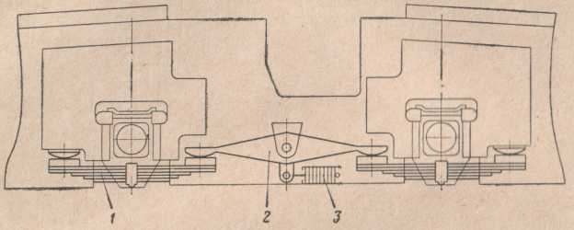Принципиально схема подвески рамы электровоза выглядит следующим образом
и обеспечивает смягчение
ударов при прохождении по
стыкам рельсов и стрелочным
переводам. На рисунке показа
на эластичная подвеска с про-
дольными балансирами и листовыми рессорами, где 1 – рессора, 2 – балансир, 3 – демпфер. Такие подвески применяют на тяжелых электровозах. В них для демпфирования колебаний параллельно рессоре устанавливают демпфер.
Электровоз имеет две системы торможения: электрическую и механическую. Основным видом рабочего торможения является электрическое реостатное. Для экстренного торможения и полной остановки используют механические средства торможения, в основном колодочные тормоза.

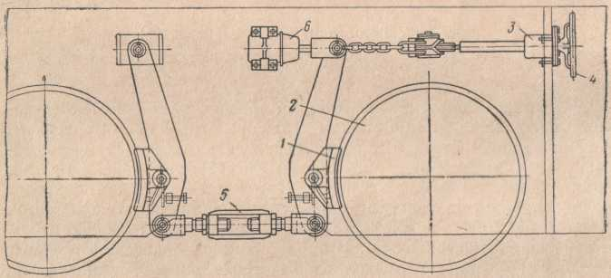По типу привода механические колодочные тормоза подразделяются на ручные, пневматические, гидравлические. В ручном приводе колодки 1 прижимаются к
Изм.
Лист
№ докум.
Подпись
Дата
Лист
2
ЛР 18 08 РТ 00 05
бандажам колес 2 с помощью
винтовой пары 3 вращением
маховика 4. По мере износа
зазор между колодками и
бандажом регулируется
винтовой стяжкой 5. для
длительного затормажива-
ния на стоянках все элек-
тровозы оборудуются ручными
тормозами.
Тормоза с пневматическим приводом, как правило, объединены с ручным приводом. Компрессор, приводимый в действие от самостоятельного электродвигателя, питает пневмоцилиндры 6, соединенные рычажно – шарнирной системой с колодками тормозов.
Некоторые электровозы имеют пневматическое оборудование, которое делится на напорную, рабочую (или исполнительную) и вспомогательные части. К напорной части относятся двигатель – компрессор, резервуары для сжатого воздуха(ресиверы), регулятор давления, обратный, предохранительный, редукционный клапаны, манометры и напорный трубопровод. К рабочей части пневматического оборудования относятся цилиндры, инжекторы песочниц, цилиндр пантографа, сигнал и краны управления. К вспомогательной части пневмооборудования относится вспомогательная аппаратура: фильтры для очистки наружного воздуха, маслоотделители, спускные и продувные краны. Источником сжатого воздуха является компрессорная установка, состоящая из компрессора и электродвигателя постоянного тока. Для аккумуляции сжатого воздуха и сглаживания
неравномерности в подаче в подаче воздуха устанавливают воздухосборники. Для автоматического включения и выключения компрессора и регулирования давления в пневмосистеме электровозов применяют регулятор давления. Чтобы сжатый воздух не поступал обратно к компрессору (при его остановке) устанавливается
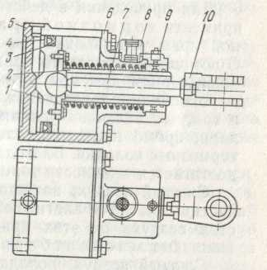обратный клапан. Для предохранения пневмосистемы и воздухосборника от избыточного давления(при неисправности регулятора давления) устанавливают предохранительный клапан. Для передачи усилия на тормозные колодки предназначен тормозной цилиндр.
Тормозной цилиндр состоит из корпуса 5 и горловины 6.,
соединенных болтами, поршня 4, манжетного
уплотнения 3, направляющей трубки 2, пружины 1,
штока 7 со сферической головкой, пробки 8 с фильтром,
шариковой масленки 9 и вилки 10.
Сжатый воздух требуемого давления, поступая из
тормозного крана в цилиндр, перемещает поршень 4
вместе со штоком 7, в результате чего через рычаги

тормозной системы передается необходимое усилие на тормозные колодки.
Изм.
Лист
№ докум.
Подпись
Дата
Лист
3
ЛР 18 08 РТ 00 05
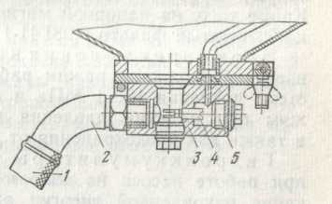После торможения сжатый воздух из тормозных цилиндров через тормозной кран выйдет в атмосферу и пружина 1 возвратит поршень в исходное положение. Образуемый в полости цилиндра (над поршнем) вакуум через пробку 8 заполняется из атмосферы воздухом. Прижатие тормозных колодок осуществляется через 0,4- 0,9 сек. после включения крана. Для обеспечения независимой работы пневмопривода тормозной системы как при управлении тормозной педалью, так и в автоматическом режиме электропневматического вентиля применен распределительный клапан. Для приведения в действие тормозной системы применен тормозной кран. Сжатый воздух содержит частицы масла и влаги попадающие от компрессора. Для очистки воздуха от этих примесей в пневмосистему включают маслоотборный фильтр, а для очистки засасываемого воздуха от пыли и влаги из шахтного воздуха устанавливают воздухоочиститель. На электровозах устанавливают четыре песочницы с инжектором и пескоотводящими трубками. Песок из бункера песочницы через отверстия
попадает в корпус инжектора 3, где подхваты-
вается струей сжатого воздуха, выходящего из
сопла 4. Песок направляется по трубке 2 и шлангу 1
на рельсы. Регулирование количества производится
изменением зазора вращением сопла 4. Для регулиров-
ки отвинчивают пробку 5 и вращением сопла от-
верткой изменяют зазор. Песочницы приводят в действие попарно.
Запрещается работа на неисправных электровозах, в том числе при
- неисправности сцепных устройств;
- неисправных или неотрегулированных тормозах;
- неисправности песочниц или отсутствия песка в них( это требование не
распространяется на электровозы сцепным устройством весом до 2 т.)
- ослабления крепления контроллера
-неисправности рессор
-нагреве двигателей, букс, подшипников и других трущихся частей.

